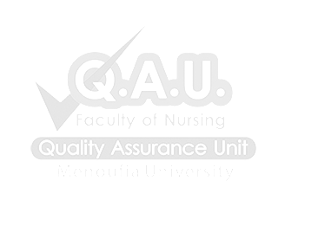
خطة تدريبية لرفع كفاءة وتنمية قدرات أعضاء هيئة التدريس والهيئة المعاونة للعام الجامعى 1/ 9/ 2016 - 30/7 / 2017

الأهداف | الأنشطة | الفئة المستهدفة | مسئول التنفيذ | الفترة | الميزانية
رفع الكفاءة الوظيفية لدى أعضاء هيئة التدريس و الهيئة المعاونة | المعايير الجديدة و مؤشرات الإعتماد طبقا لدليل الأعتماد للكليات ومعاهد التعليم العالى | هيئة التدريس  الهيئة المعاونة | ا.د/ عادل السيد مبارك | سبتمبر  2016 | تمويل ذاتى
 | الدراسة الذاتية | هيئة التدريس  الهيئة المعاونة | د/ أميرة بخاطرة | اكتوبر  2016 | تمويل ذاتى
رفع الكفاءة التدريسية لدى أعضاء هيئة التدريس | الحديث فى تمريض الأورام | هيئة التدريس | ا.د/ ناصر عبد البارى | فبراير  2017 | تمويل ذاتى
رفع الكفاءة التدريسية لدى أعضاء هيئة التدريس | توصيف الورقة الإمتحانية | هيئة التدريس  الهيئة المعاونة | ا.م.د/ جيهان دياب | مارس  2017 | تمويل ذاتى
رفع الكفاءة التدريسية لدى أعضاء هيئة التدريس | Test development | هيئة التدريس  الهيئة المعاونة | ا.د / أمال عطية | ابريل  2017 | تمويل ذاتى

مدير وحدة الجودة عميد الكلية

ا.م.د/ جيهان دياب ا.د/ ايناس قاسم على قاسم

